Муниципальное бюджетное учреждение дополнительного образования

«Дворец творчества детей и молодежи имени Добробабиной А.П. города Белово» МБУДО ДТДиМ г.Белово

История

**Изучение преимуществ и недостатков альтернативных вариантов развития железнодорожного транспорта**

|  |
| --- |
| *Автор:*  Семенов Святослав  обучающийся МБУДО ДТДиМ города Белово, ученик 6 класса |
| *Научный руководитель:*  Равко Валентина Сергеевна,  педагог ДО МБУДО ДТДиМ г.Белово |

2021, Белово

Cодержание

|  |  |  |
| --- | --- | --- |
|  | Введение | 3 |
| 1. | Теоретическая часть | 4 |
| 1.1. | История развития железнодорожного транспорта | 4 |
| 1.2. | Причины возникновения альтернативных типов железнодорожного транспорта | 5 |
| 1.3. | Пути развития железнодорожного транспорта в России | 6 |
| 2. | Практическая часть | 8 |
| 2.1. | Изучение преимуществ и недостатков альтернативных вариантов развития железнодорожного транспорта. | 8 |
| 2.1.1. | Преимущества и недостатки. ШЭЛТ шароэлектролотковый транспорт Н.Г. Ярмольчука | 8 |
| 2.1.2. | Преимущества и недостатки. Рельсовый цеппелин — Schienenzeppelin. | 10 |
| 2.1.3. | Преимущества и недостатки. Рельсовый самолет. | 11 |
| 2.1.4. | Преимущества и недостатки. Аэропоезд компании General Motors | 12 |
| 2.1.5. | Преимущества и недостатки. Скоростной вагон-лаборатория (СВЛ) | 13 |
| 2.1.6. | Преимущества и недостатки. Гироскопическая железная дорога | 15 |
| 2.1.7. | Преимущества и недостатки. Современные тепловозы. | 16 |
| 2.1.8. | Преимущества и недостатки. Современные электровозы. | 18 |
| 2.2. | Анализ результатов исследования. | 19 |
|  | Заключение | 21 |
|  | Список использованной литературы | 22 |

Введение

На протяжении всей истории железнодорожного транспорта регулярно появляются новые смелые проекты, которые могут привести к настоящей революции в этой сфере. Тем не менее, далеко не все подобные предложения доходят до практического использования. Большинство смелых проектов так и остается в истории в качестве многообещающих, но бесперспективных технических курьезов.

Цель: Изучить преимущества и недостатки альтернативных вариантов развития железнодорожного транспорта.

Задачи:

1. Найти примеры альтернативного развития железнодорожного транспорта
2. Изучить преимущества и недостатки альтернативных типов железнодорожного транспорта
3. Изучить преимущества и недостатки существующего железнодорожного транспорта
4. Проанализировать полученные данные

Объект исследования: альтернативные типы железнодорожного транспорта

Предмет исследования: преимущества и недостатки альтернативных типов железнодорожного транспорта

Методы исследования: анализ, обобщение, классификация, тестирование, математическая обработка, графическое представление, изучение и анализ литературы.

Гипотеза: современные электровозы являются оптимальными на данном этапе развития железнодорожного транспорта

1. Теоретическая часть.

Железная дорога – это достаточно консервативный элемент транспортной инфраструктуры, и настоящие технологические прорывы здесь происходят весьма редко. Но в мире существует множество очень смелых железнодорожных проектов, которые могли бы перевернуть отрасль с ног на голову, но, к сожалению, далеко не каждой подобной идее суждено было быть реализованной.

* 1. История развития железнодорожного транспорта.

Железнодорожный транспорт зародился в начале ХIХ века, явился результатом технического и промышленного прогресса, развития экономики, науки и культуры. К этому времени были созданы основные составные элементы железнодорожного транспорта, существовали три великих изобретения человечества: колесо, рельсовая колея и паровая машина.

В 1776г. английский изобретатель Джессон предложил колеса вагонеток делать с ребордой на внутренней стороне обода, чтобы колеса не соскальзывали с рельсов.

Так в конце XVIII века был осуществлен основной принцип железнодорожного хода, заключающийся в сочетании выступающих по высоте грибовидной формы рельсов, которые выполняют несущую и направляющую функции, со специальными колесами, снабженными гребнями (ребордами) на внутренней стороне обода. Использование этого принципа объединило путь и подвижной состав, создав самостоятельный вид транспорта. [1]

В 1803 г. Ричард Тревитик сконструировал первый в мире паровой локомотив. На 4-колесном паровозе была установлена усовершенствованная им одноцилиндровая паровая машина высокого давления. Движение поршня передавалось ведущим колесом при помощи шатуна кривошипа и зубчатых колес. Паровоз весом 5 т вез состав из пяти груженых вагонов весом 10 т со скоростью 8 км/ч. [1]

Решающий вклад в создание железнодорожного транспорта внес английский изобретатель Джордж Стефенсон. Обобщив предшествующий опыт паровозостроения, Д. Стефенсон, главный механик рудников Ньюкасла, создал несколько типов паровозов. Первым был паровоз «Блюхер» [1]

Первым тепловозом можно считать вагон-газоход, курсировавший на Дрезденской городской железной дороге в 1892 г. Мощность его двигателя составляла 10 л. с. Немецкий инженер Рудольф Дизель продемонстрировал в 1893 г. образец двигателя внутреннего сгорания, на который им в 1892 г. был получен патент. В 1897 г. Р. Дизель создал первый надежный двигатель этого типа, который был назван именем инженера. Первый дизель имел мощность 20 л. с., его коэффициент полезного действия был выше, чем у паровых машин, и не зависел от размеров двигателя. Технико-экономические преимущества дизеля нашли широкое применение на транспорте, в частности, в тепловозах. Первые проекты тепловозов в России появились в начале XX века. В 1905 г. инженер Н. Г. Кузнецов и полковник А. И. Одинцов выступили в Русском техническом обществе с докладом о проекте тепловоза с электрической передачей, названного ими «локомотив». [1]

Первая железная дорога с электрической тягой появилась в 1879 г. Построил ее Вернер Сименс. Длина этой дороги, демонстрация которой состоялась на промышленной выставке в Берлине, составляла 300 м. Электрический локомотив приводился в движение электродвигателем мощностью 9,6 кВт. Идея использования электрической энергии для тяги рельсового транспорта в России была практически осуществлена Федором Аполлоновичем Пироцким, который в 1880 г. построил рельсовый путь для вагона с электрическим двигателем. [1]

* 1. Причины возникновения альтернативных типов железнодорожного транспорта

В последние два столетия железнодорожный транспорт непрестанно эволюционировал, и в процессе бескомпромиссного отбора успеха добивались только лучшие образцы — по дизайну и функциональности, по своевременности, наконец. Остальные же сохранились порой лишь в виде памяти на страницах книг по истории, или же в качестве музейных экспонатов и памятников. Многие из необычно странных поездов наделены уникальными функциями, поэтому и может показаться странным то, что эту чудо-технику не используют для нужд человечества в наше время.

**Задолго до того, как появились сверхскоростные пассажирские экспрессы и высокоскоростные железнодорожные системы, люди экспериментировали с созданием сверхмощных поездов, которые могли бы доставлять людей в любую точку мира.**

**Однако, нет предела совершенству — глубинный смысл этой фразы заключается в том, что любой предмет окружающего мира может быть усовершенствован, и железная дорога, конечно же, не может быть исключением, впрочем, как и любой другой вид транспорта. Железнодорожный транспорт — это вид транспорта, включающий в себя комплекс различных систем и средств, предназначенный для перевозки грузов и пассажиров посредством подвижного состава, движущегося по специальным закреплённым (традиционно стальным) направляющим (рельсам). Исходя из вышеуказанного определения, можно сделать вывод о том, что фантастические варианты с летающими или плавающими в любых направлениях поездами не могут относиться к ж/д транспорту, поскольку не имеют рельсов. Стоит также отметить, что железнодорожный транспорт не может быть одинаков во всем мире в целом и в отдельно взятой стране в будущем. Это связано с:**

* **различными функциями, которые выполняет ж/д транспорт;**
* **разными стандартами, приятыми в странах;**
* **различным уровнем научно-технического прогресса в разных странах;**
* **различными направлениями развития промышленности и других сфер жизни общества в разных странах.**

**Это означает, что технологии, описанные ниже, могут быть, как применены вместе и дополнять друг друга, так и быть совершенно несовместны. Человечество уже давно осознало, что необходимо беречь энергию и ресурсы. Ведь перерасход некоторого материала очень часто, мало того что означает уменьшение этого ресурса в целом, так ещё и приводит к увеличению издержек и экономических потерь производителя, поэтому необходимо грамотно и рационально использовать то, что даёт природа и то, что человек производит самостоятельно. [3]**

* 1. Пути развития железнодорожного транспорта в России

В утвержденной Правительством РФ "Стратегии развития железнодорожного транспорта РФ до 2030 г." и внесенным в нее корректировкам представлен комплекс мероприятий по строительству и модернизации железных дорог, модернизации и введению новых стандартов подвижного состава, инфраструктуры дорог и д.р.

Стратегия направлена на решение следующих задач:

формирование доступной и устойчивой транспортной системы как инфраструктурного базиса для обеспечения транспортной целостности, независимости, безопасности и обороноспособности страны, социально-экономического роста и обеспечения условий для реализации потребностей граждан в перевозках;

осуществление мобилизационной подготовки на железнодорожном транспорте, выполнение воинских и специальных железнодорожных перевозок, повышение защищенности объектов железнодорожной транспортной инфраструктуры от воздействия различного рода угроз, в том числе актов диверсионно-террористической деятельности;

реализация транзитного потенциала России на базе интеграции железнодорожного транспорта в международные транспортные системы;

создание условий для углубления экономической интеграции и повышения мобильности трудовых ресурсов;

снижение совокупных транспортных издержек, в том числе за счет повышения эффективности функционирования железнодорожного транспорта;

приведение уровня качества и безопасности перевозок в соответствие с требованиями населения и экономики и лучшими мировыми стандартами на основе технологического и технического развития железнодорожного транспорта;

повышение инвестиционной привлекательности железнодорожного транспорта;

обеспечение права граждан России на благоприятную окружающую среду. [2]

1. Практическая часть.
   1. Изучение преимуществ и недостатков альтернативных вариантов развития железнодорожного транспорта.

Существует множество путей, по которым пытался развиваться железнодорожный транспорт. Варианты развития, даже дошедшие до опытных производств, исчисляются десятками. В нашем исследовании мы рассмотрим такие варианты развития транспорта как:

* Шаропоезд Ярмольчука;
* Рельсовый цеппелин — Schienenzeppelin;
* Рельсовый самолет Джорджа Бенни;
* Аэропоезд General Motors;
* Скоростной вагон-лаборатория (СВЛ);
* Гироскопическая железная дорога;

Каждый проект мы изучим, определим его положительные и отрицательные стороны, а впоследствии, сравним их как между собой, так и с существующей моделью железной дороги.

* + 1. Преимущества и недостатки. ШЭЛТ шароэлектролотковый транспорт Н.Г. Ярмольчука

В 1924 году Н.Г. Ярмольчук предложил новый вариант пути и ходовой части поезда, который, по его мнению, позволял значительно увеличить скорость движения, а также избавиться от сопутствующих проблем. По мнению автора проекта, вместо рельсового пути следовало использовать желоб-лоток круглой формы. По такому лотку должен был двигаться шар соответствующих размеров. При движении с высокой скоростью сферическое колесо не было подвержено биениям, а также могло самоориентироваться в зависимости от траектории движения.

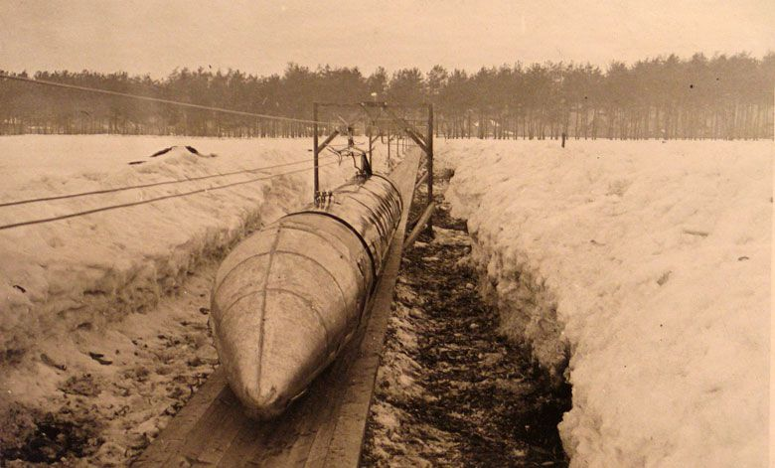

Рис.1. Шаропоезд Ярмольчука

В первом варианте перспективного проекта автор предлагал использовать вагоны совершенно новой конструкции. Корпус вагона должен был иметь сферическую форму и вмещать все необходимые агрегаты, включая силовую установку и пассажирскую кабину. Внешняя поверхность корпуса должна была выполнять функции опорной поверхности и контактировать с лотком. Имея такую конструкцию, вагон мог передвигаться по лотку с высокой скоростью, сохраняя оптимальный крен за счет своевременного наклона при входе в повороты. Для экономии места и достижения максимально возможных характеристик предлагалось оснастить новый транспорт электрическими двигателями.[4]

Положительные стороны:

* Новый вариант пути и ходовой части поезда, позволяющий увеличить скорость движения и избавиться от сопутствующих проблем.
* Имея сферическую конструкцию, вагон мог передвигаться по лотку с высокой скоростью, сохраняя оптимальный крен за счет своевременного наклона при входе в повороты.
  + Шароэлектролотковый транспорт мог конкурировать даже с авиацией, при этом имея преимущество в виде большей грузо- и пассажировместимости. Ещё одним преимуществом своего проекта Н.Г. Ярмольчук считал экономию некоторых материалов и упрощение строительства дорог.
  + Доработанный вариант шаропоезда, по расчетам автора, смог бы развивать скорость порядка 300 км/ч и перевозить до 110 пассажиров. Таким образом, из Москвы до Ленинграда можно было добраться буквально за пару часов, а путь из столицы в Иркутск занял бы чуть более суток, а не неделю, как на имеющихся поездах.
  + Отмечалось, что пассажирские шароэлектролотковые поезда смогут ездить в пять-шесть раз быстрее «классических», а в случае с товарными составами возможен даже двадцатикратный рост скорости. Пропускная способность новых дорог могла быть, как минимум, вдвое выше имеющихся.

Отрицательные стороны:

* Работе ШЭЛ-поезда мешали снег и наледь на деревянной трассе. Перед началом тестовых заездов их приходилось счищать, поскольку оригинальная ходовая часть поезда не могла справляться с подобными неровностями, особенно при скоростном движении. На стадии испытаний такую проблему сочли неизбежным злом и мирились с ней, но в дальнейшем она стала одним из факторов, сказавшихся на судьбе всего проекта.
* Одним из минусов была сложность конструкции как самого ШЭЛ-поезда, так и трассы для него. Серийное строительство новых поездов так же требовало соответствующих усилий и затрат.
* Даже при успешном строительстве лотковой трассы и шаропоездов для нее эксплуатация была бы связана с рядом серьезных проблем. Так, во время испытаний опытного поезда в зимний период специалистам БОТТС приходилось регулярно очищать деревянную трассу от снега и наледи. Подобные загрязнители мешали нормальному ходу поезда, а при высокой его скорости могли даже привести к крушению.
* Помимо технических проблем имелись и экономические. Проект строительства одной трассы длиной порядка 50 км получался слишком дорогим.
* Имея преимущества перед существующим транспортом, ШЭЛ-поезд не выглядел целесообразным. Некоторая экономия времени пути или возможность перевозки немного большего числа пассажиров не могли оправдать чрезвычайно высокие затраты.
  + 1. Преимущества и недостатки. Рельсовый цеппелин — Schienenzeppelin.

В 1929 — 1931 годах в догитлеровской Германии кудесники техники пытались сотворить «самый быстрый в мире поезд». Результатом их трудов стал футуристический самоходный вагон, который получил имя «Рельсовый Цеппелин» («Шиненцеппелин») потому, что оказался удивительно похож на знаменитый немецкий дирижабль.[5]

Положительные стороны:

* Развивал мощность до 600 лошадиных сил. С этим мощным двигателем пропеллеровоз разгонялся до рекордных на то время скоростей - порядка 225 километров в час.
* Наружное покрытие было сделано из огнестойкого материала.
* В поезде были буфет, туалет и холл.
* Имел аэродинамический корпус.

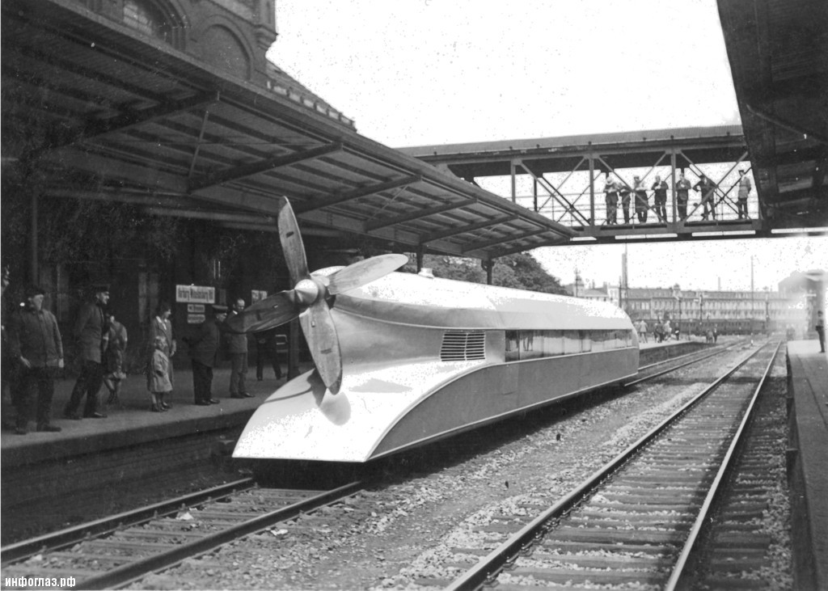

Рис.2. Рельсовый цеппелин — Schienenzeppelin.

Отрицательные стороны:

* Самая большая проблема Schienenzeppelin заключалась в том, в том, что конструкция поезда не была предназначена для длительного движения с высокой скоростью. Ситуация не изменилась даже после того, как на поезд были установлены магнитные тормоза.
* Во-вторых, с двигателем от самолета было невозможно двигаться задним ходом. Была испытана установка пропеллеров с двух сторон, но эта идея оказалась непрактичной — «пилоту» при движении задним ходом должен был помогать помощник, свешивающийся из окна
* Вызывал серьезные опасения в надежности и безопасности пропеллера.
* Дорогостоящий проект.
* Движение и скорость зависели от направления ветра.
  + 1. Преимущества и недостатки. Рельсовый самолет.

В начале 20-х годов прошлого века была построена пробная ветка быстродействующей монорельсовой дороги, которая могла поспорить в скорости передвижения составов, дешевизне строительства магистралей с ныне существующими современными технологиями. Джордж Бенни предложил и построил в 1930-х годах недалеко от Глазго, столицы Шотландии, монорельсовую 120-метровую дорогу с модулями, приводимыми в движение пропеллерами.[6]

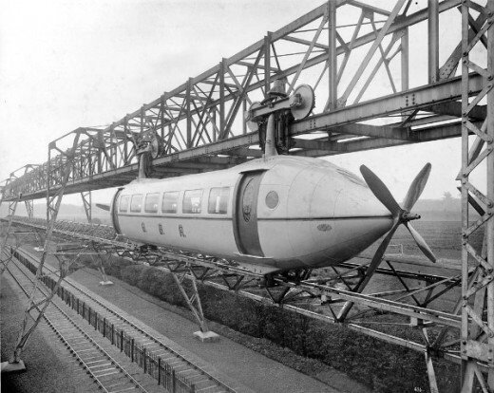

Рис.3. Рельсовый самолет.

Положительные стороны:

* Улучшенная авиационная кабина позволяла разогнать транспортное средство до 250 км/час (155 миль/час).
* Поездка между Милнгэви и Эдинбургом составляла бы меньше 30 минут.

Отрицательные стороны:

* В своё время проект был признан слишком дорогим для практического использования. Финансовые корпорации были чрезвычайно обеднены, в стране был финансовый кризис и царила депрессия. Никто не захотел спонсировать данный проект, а через несколько лет началась Вторая мировая война. Проект был оставлен.
  + 1. Преимущества и недостатки. Аэропоезд компании General Motors

Данное чудо свободомыслия было сконструировано автопромышленным гигантом в США в 1950-е годы по заказу нескольких железнодорожных компаний, которым требовались быстрые локомотивы дабы потеснить конкурентов и отбить спешащих пассажиров у бурно развивающейся гражданской авиации.[7]

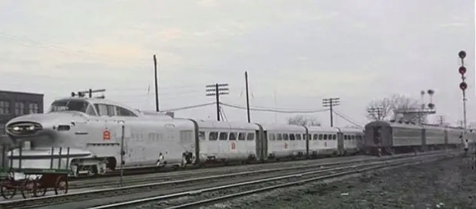

Рис.4. Аэропоезд компании General Motors

Положительные стороны:

* Красота, которую ему придал известный дизайнер стильных «тачек» и концепт-каров Чак Джордан.
* Аэропоезд был быстрым и лёгким, более чем в два раза легче, чем тогдашние паровые поезда при полной загрузке

Отрицательные стороны:

* Аэропоезд имеет слишком слабый двигатель, не позволяющий ни достичь максимально возможной скорости, ни поднять состав на возвышенность.
* За локомотивом было сложно ухаживать, а тем более чинить.
* Дополнительную злую шутку сыграла легковесность поезда, в котором пассажиры себя почувствовали, как будто едут в кузове грузовика по не очень гладкой трассе.
  + 1. Преимущества и недостатки. Скоростной вагон-лаборатория (СВЛ).

Для этого эксперимента решили отказаться от колеса как движителя и пойти более простым путем, который был подсказан зарубежным опытом. По предложению авиационного КБ А.С. Яковлева на вагон установили пару турбореактивных двигателей АИ-25 от самолета Як-40 с тягой 1500 кгс каждый. Чтобы ускорить работы, в качестве основы для лаборатории использовали серийный головной вагон от электропоезда ЭР22 на пневматической рессорной подвеске. При этом его носовая часть подверглась доработке, и c помощью специальной накладки ей была придана обтекаемая форма. Двигатели поместили над кабиной машиниста, а для того чтобы предохранить крышу от воздействия раскаленных газов, поставили защиту в виде экрана из жаропрочной стали. В салонной части СВЛ была устроена лаборатория с измерительными приборами.[8]

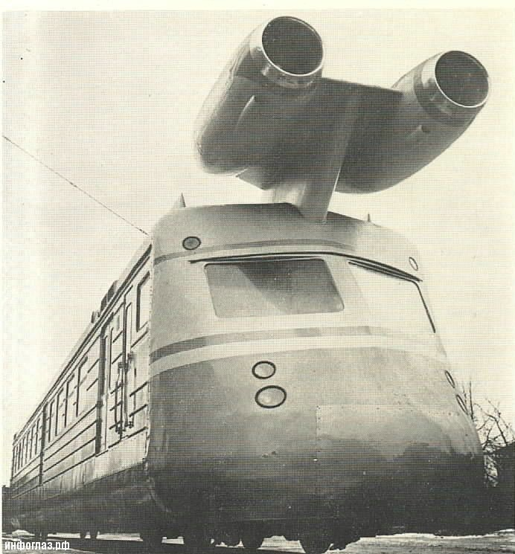

Рис.5. Скоростной вагон-лаборатория (СВЛ).

Положительные стороны:

* Достигал максимальной скорости 249-250 км/ч (по иным данным – 274 км/ч).
* Имел обтекатели, которые придавали ему аэродинамические способности.

Отрицательные стороны:

* «Прожорливость» реактивного двигателя и сложности в его обслуживании.
* Невозможно использование балластного слоя из гравия, так как реактивная струя будет поднимать камни и пыль в воздух, а это чревато неприятными последствиями.
* Высокий уровень шума, создаваемый реактивным двигателем.
* Необходимость строить вокзалы вдали от населенных пунктов из-за шума реактивных двигателей
  + 1. Преимущества и недостатки. Гироскопическая железная дорога

Идея о том, что выгодней перемещаться по одному рельсу, чем по двум, родилась у изобретателей в 1820-х годах. Однорельсовые дороги дальнего следования из-за меньшей материалоемкости путей и повышенной скорости передвижения поездов обещали быть гораздо выгоднее привычных двухрельсовых. Главным нововведением, помогавшим сохранять равновесие поездам, являлся мощный гироскоп. В 1907 году Август Шерль в Берлине и независимо от него Луи Бреннан в Лондоне продемонстрировали публике модели однорельсовых поездов. А уже через пару лет тот же Бреннан в Джилингхеме показал полноразмерный вагон на 50 пассажиров.[9]

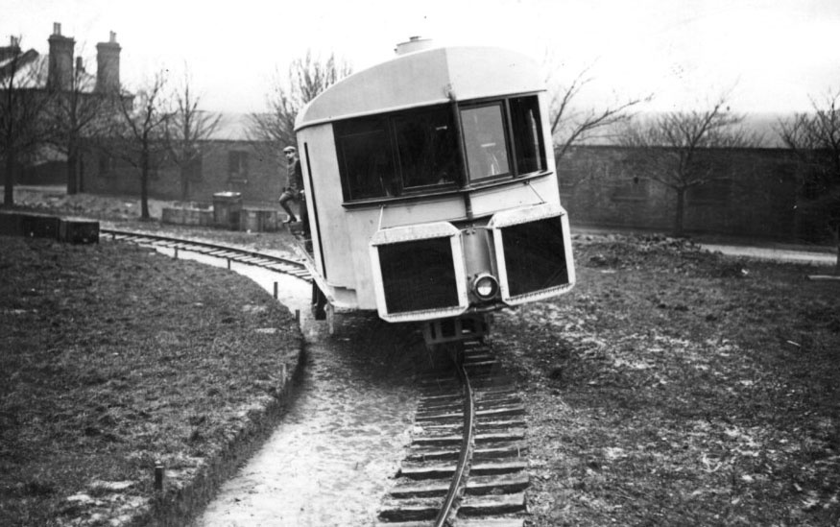

Рис.6. Гироскопическая железная дорога

Положительные стороны:

* Однорельсовые дороги дальнего следования из-за меньшей материалоемкости путей и повышенной скорости передвижения поездов обещали быть гораздо выгоднее привычных двухрельсовых.
* Движение по монорельсу более плавное и естественное.
* Развивал скорость 150-200 км/ч.

Отрицательные стороны:

* На двухколейном составе при остановке и стоянке можно было просто выключить двигатель, на одноколейном требовалось постоянно поддерживать вращение маховика.
* Каждая новая раскрутка массивного маховика требовала значительного времени.
* Не было определенности и ясности по поводу формирования станций для состава. Депо также представляют вопросы.
  + 1. Преимущества и недостатки. Современные тепловозы.

Рассмотрим основные модели современных тепловозов на примере моделей ТЭП70БС и 2ТЭ25КМ

В 2002 г. Коломенский завод построил опытный односекционный шестиосный пассажирский тепловоз ТЭП70А-001. Спустя некоторое время тепловозу было присвоено обозначение серии ТЭП70БС в честь начальника Октябрьской железной дороги времён Великой Отечественной войны Бориса Саламбекова. [10]

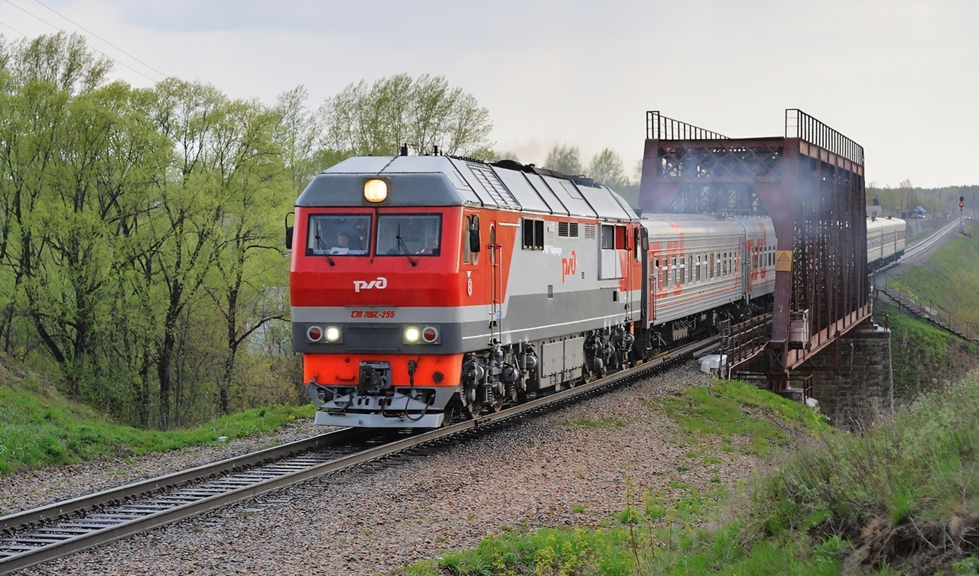

Рис.7. ТЭП70БС

Положительные стороны:

* Конструкционная скорость в 120-160 км/ч
* Является более экологичным. Система энергоснабжения вагонов поезда позволила уменьшить выброс вредных веществ и улучшить условия труда проводников.
* Снижение затрат на обслуживание и ремонт, а также снижение эксплуатационных расходов.
* Повышение комфортности для пассажиров (Плавность хода).

Отрицательные стороны:

* Основной недостаток, который относится ко всей серии ТЭПов - наличие гидроприводов вентиляторов холодильника. Их повреждение ведет к возможности объемного взрыва в дизельном отсеке.

2ТЭ25КМ — 2-х секционный Тепловоз с Электрической передачей, тип - 25, с Коллекторными электродвигателями, Модернизированный. Выпускается с 2014 года на Брянском машиностроительном заводе. Построено 522 тепловоза. Серия начала своё существование в качестве замены устаревающим магистральным тепловозом 2ТЭ10В, 2ТЭ10М и 2ТЭ10У. Выпуск тепловозов налажен российским заводом из-за сложностей поставок с Луганского завода.[11]

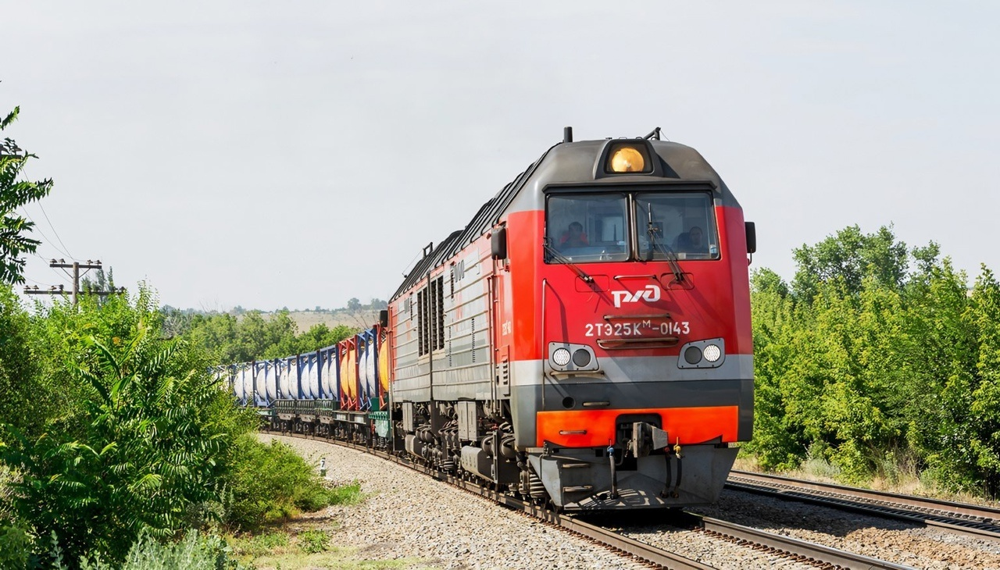

Рис.7. 2ТЭ25КМ

Эксплуатируются в основном на Байкало-Амурской магистрали, где имеются сильные перепады температур, сложный профиль и потребность в перевозках крупных составов

Положительные стороны:

* Простота и удобство эксплуатации и обслуживания.
* Устойчив к высоким температурам, поэтому также эксплуатируется на Байкало-Амурской магистрали, где имеются сильные перепады температур
* Конструкционная скорость — 120 км/ч.
* Снижение затрат на обслуживание и ремонт, а также снижение эксплуатационных расходов.

Отрицательные стороны:

* Не доработана шахта холодильника, нет забора воздуха и выброса воздуха в дизельном помещении.
* Тесная и не комфортная кабина для локомотивной бригады.
* Не правильно выбрано место воздухозаборников для охлаждения.
  + 1. Преимущества и недостатки. Современные электровозы.

Из электровозов мы рассмотрим 2ЭС5К “Ермак”, как наиболее типичный представителя современных электровозов. Электровоз магистральный переменного тока 2ЭС5К (2 - количество секций, Э - грузовой электровоз, С -секционный, К - коллекторный тяговый привод) предназначен для вождения грузовых поездов на железных дорогах колеи 1520 мм. Заменяемая серия - электровозы грузовые ВЛ80 всех типов. [12]

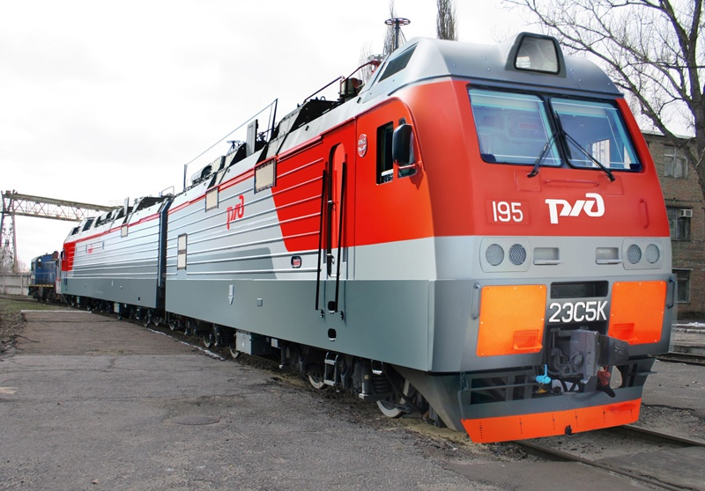

Рис.8. 2ЭС5К “Ермак”

Положительные стороны:

* Снижение затрат на обслуживание и ремонт, а также снижение эксплуатационных расходов.
* Конструкционная скорость в 110 км/ч.

Отрицательные стороны:

* Непрактичный и не современный дизайн.
* Плохая видимость боковых зеркал, кресла ненадёжно закреплены, и многое другое, что вызывает у локомотивной бригады неудобства.
* Высокий уровень шума.
  1. Анализ результатов исследования.

Проанализировав положительные и отрицательные стороны разных видов транспорта, мы решили сделать сводную таблицу оценки по основным параметрам. В качестве оценки были выбраны такие значения уровня критерия: очень высокий уровень, высокий уровень, средний уровень, низкий уровень, очень низкий уровень.

Таблица №1. Оценка различных вариантов железнодорожного транспорта по ряду критериев

|  |  |  |  |  |  |  |  |
| --- | --- | --- | --- | --- | --- | --- | --- |
| **Виды транспорта** | **Шум** | **Скорость** | **Удобство управления** | **Экологичность** | **Сложность инфраструктуры** | **Сложность обслуживания поезда** | **Сложность обслуживания инфраструктуры** |
| **Шаропоезд Ярмольчука** | Высокий | Оч. высокий | Средний | Средний | Оч. высокий | Оч. высокий | Оч. высокий |
| **Рельсовый цеппелин** | Оч. высокий | Высокий | Низкий | Средний | Средний | Оч. высокий | Средний |
| **Рельсовый самолет Джорджа Бенни** | Оч. высокий | Оч. высокий | Низкий | Средний | Средний | Оч. высокий | Средний |
| **Аэропоезд General Motors** | Оч. высокий | Низкий | Низкий | Низкий | Оч. высокий | Оч. высокий | Средний |
| **Скоростной вагон-лаборатория (СВЛ)** | Оч. высокий | Оч.высокий | Средний | Низкий | Оч. высокий | Оч. высокий | Оч. высокий |
| **Гироскопическая железная дорога** | Высокий | Средний | Средний | Средний | Средний | Оч. высокий | Средний |
| **Тепловозы** | Высокий | Средний | Высокий | Низкий | Средний | Оч. высокий | Средний |
| **Электропоезда** | Высокий | Высокий | Оч. высокий | Высокий | Высокий | Оч. высокий | Оч. высокий |

Критериями оценки транспорта стали: шумность, скорость, экологичность, удобство управления, сложность необходимой инфраструктуры, сложность обслуживания транспорта, сложность обслуживания инфраструктуры.

Как видно из таблицы, современные электропоезда занимают лидирующую позицию по совокупности качеств. Следует так же учесть, что большинство вариантов транспорта имеют ряд неустранимых недостатков. В то время как электропоезда имеют вполне устранимые недостатки, большинство из которых уже отсутствует в современных моделях электропоездов, как в России, так и за рубежом.

В среднем, железнодорожным транспортом ежегодно пользуются около 1 млрд пассажиров. Справедливо назвать такой вид перевозок одним из самых востребованных и развивающихся. С течением времени железнодорожные пути охватывают новые территории, а поезда ускоряются и позволяют пассажирам путешествовать с максимальным комфортом. Но не стоит думать, что работа над созданием новых вариантов перевозок остановлена. В настоящее время ученые работают над созданием концептов поездов, в которых будет использоваться принципиально другая система передвижения.

Идеей создания летающего поезда увлечены ученые Новосибирска. Над проектом работают в Сибирском научно-исследовательском институте авиации им. А.С. Чаплыгина. Планируется, что новый вид аэротранспорта сможет развивать скорость до 600 км/ч. Магистралью для него станет эстакада, километр которой, по предварительным расчетам, обойдется в несколько раз дешевле путей для высокоскоростного электропоезда «Сапсан». Вместо колес у состава будут двигатели – вентиляторы, которые позволят парить над поверхностью путей. Аэроэстакадный транспорт вместит 200 человек.

Информацией о разработках в сфере транспортных перевозок поделился в своем блоге президент ОАО «РЖД». Предполагается, что маглев (сокращение от «магнитная левитация») станет передвигаться за счет электромагнитного поля, которое создадут проложенные под колеей мощные магниты. Поезда не будут соприкасаться с землей, благодаря чему не потеряют скорости при трении. Единственным сопротивлением станет встречный воздух. Планируется, что маглевы с пассажирами на борту разовьют скорость до 600 км/ч. Так, например, если проложить путь от Москвы до Владивостока протяженностью около 9300 км, преодолеть его удастся за 20 часов.

Заключение

В своей работе мы хотели выяснить причины того, почему некоторые проекты так и не были реализованы, и как инновационные идеи, заложенные в основу тех проектов, могли бы способствовать созданию нового совершенного поезда.

И хотя в настоящее время еще не появились принципиально новые способы перемещения, тем не менее, разработки ведутся в разных направлениях и приносят результаты. Например, курсирующий между Москвой и Санкт-Петербургом первый в России двухэтажный поезд повышенного комфорта – яркое тому подтверждение. Технологии развиваются, и вполне возможно, что в будущем самые смелые идеи фантастов реализуют на практике ученые.

В результате нашей работы были выполнены все поставленные цели и задачи.

Были изучены преимущества и недостатки альтернативных вариантов развития железнодорожного транспорта. Найдены яркие и необычные примеры альтернативного развития железнодорожного транспорта, изучены их преимущества и недостатки. Изучены преимущества и недостатки существующего железнодорожного транспорта.

Анализ полученных данных подтвердил нашу гипотезу, современные электровозы действительно являются оптимальными на данном этапе развития железнодорожного транспорта

Наше исследование может быть полезно и интересно любителям истории, интересующимся железнодорожным транспортом и историей железнодорожных перевозок.

Список использованной литературы

1. Введение в дисциплину "Общий курс железных дорог" С.:[Электронный ресурс] https://www.vagoni-jd.ru/razdel_01-1-kratkii-obzor/ (Дата обращения 12.02.2021)
2. Распоряжение Правительства РФ от 17.06.2008 No 877-р С.:[Электронный ресурс] https://www.garant.ru/products/ipo/prime/doc/93585/ (Дата обращения 17.02.2021)
3. Кондрашов, И. А. Возможные пути развития железнодорожного транспорта / И. А. Кондрашов С.:[Электронный ресурс] https://moluch.ru/conf/tech/archive/164/9457/ (Дата обращения 07.09.2020).
4. Шаропоезд Ярмольчука С.:[Электронный ресурс] https://masterok.livejournal.com/2650920.html (Дата обращения 10.10.2020)
5. Летящий по рельсам. Рельсовый цеппелин — Schienenzeppelin С.:[Электронный ресурс] https://masterok.livejournal.com/746934.html (Дата обращения 13.10.2020)
6. Рельсовый самолет Джорджа Бенни С.:[Электронный ресурс] https://masterok.livejournal.com/2328704.html (Дата обращения 15.10.2020)
7. Аэропоезд General Motors С.:[Электронный ресурс] https://myotpusk.mirtesen.ru/blog/43615398093/6-prichudlivyih-poezdov,-kotoryie-kogda-libo-kursirovali-po-zhel (Дата обращения 17.10.2020)
8. Летящий по рельсам. Скоростной вагон-лаборатория (СВЛ) С.:[Электронный ресурс] https://masterok.livejournal.com/748305.html (Дата обращения 22.10.2020)
9. Гироскопическая железная дорога С.:[Электронный ресурс] https://masterok.livejournal.com/s/2314275.html (Дата обращения 03.11.2020)
10. Список подвижного состава. ТЭП70БС С.:[Электронный ресурс] https://trainpix.org/list.php?mid=79 (Дата обращения 15.11.2020)
11. Тепловоз 2ТЭ25КМ С.:[Электронный ресурс] https://railtrain.pro/2tye25km (Дата обращения 17.11.2020)
12. ГРУЗОВОЙ ЭЛЕКТРОВОЗ ПЕРЕМЕННОГО ТОКА 2ЭС5К «ЕРМАК» С.:[Электронный ресурс] https://www.nevz.com/2es5k.php (Дата обращения 19.11.2020)